**ねらい** 加齢に伴う心身の変化と特徴について、高齢者の世帯構成別の生活の様子も比較しながら考えてみよう。

（　　年　　組　　　番　氏名　　　　　　　　　　　　　）

２　高齢者を理解する①

**高齢者の心身の変化**

**考えてみよう**

１　身体の老化はいつ頃から始まるのだろうか。ここからだと思うところに→印を入れてみよう。

|  |  |  |  |  |  |  |  |  |  |
| --- | --- | --- | --- | --- | --- | --- | --- | --- | --- |
| 年齢 | →　30 40 50 60 70 80 90 　 100 | | | | | | | | |
| 老眼(老視)になる |  |  |  |  |  |  |  |  |
| 耳が遠くなる |  |  |  |  |  |  |  |  |
| 入れ歯になる |  |  |  |  |  |  |  |  |
| 筋肉が衰える |  |  |  |  |  |  |  |  |
| 関節が痛くなる |  |  |  |  |  |  |  |  |
| 白髪が目立つ・ハゲる |  |  |  |  |  |  |  |  |

２　高齢者の心理的特徴について考えてみよう。

①もしあなたが1の状態になったらどう感じるか

（　　　　　　　　　　　　　　　　　　　　　　　　　　　　　　　　　　　　　　　　　　）

　②年をとって「寂しい」「嬉しい・楽しい」と感じるのはどんなときか。

寂しい　　　　　　　　　　　　　　　　　　　　嬉しい・楽しい

３　高齢者の日常動作の様子を見て、自分たちと違うところを探してみよう。

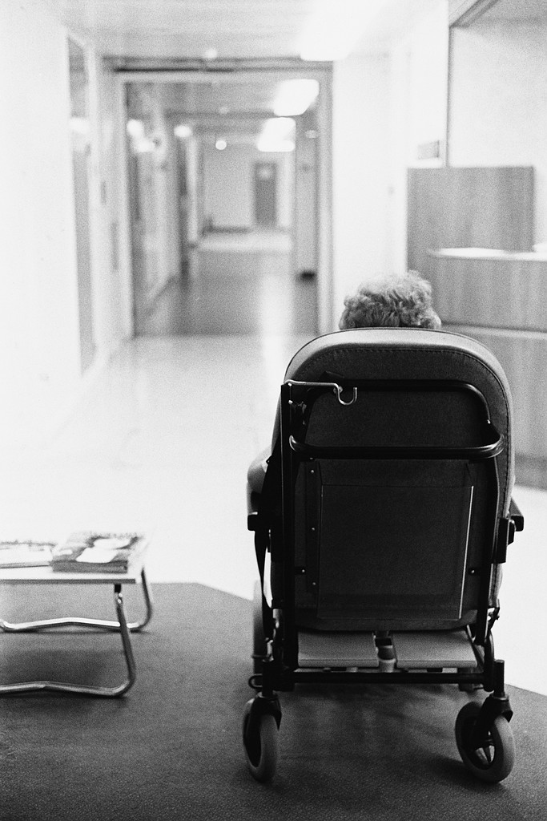①歩行

②走る

③車の乗り降り

④階段の上り下り

**シニア体験をしよう**

**☆　準備するもの**

　　・疑似体験セット（　ゴーグル　　ヘッドフォン　　ゴム手袋　　サポーター（肘・膝）　　財布　）

C:\Users\printoperator.SANGI\AppData\Local\Microsoft\Windows\Temporary Internet Files\Content.IE5\H94EO5KF\MC900445558[1].wmf　　・お茶パック　　　・湯飲み　　　　　・ポット

　　・お金　　　　　　・新聞（雑誌・プリント類でも可）

**☆　グループ分け（3グループに分かれる）**

※体験するグループ、観察するグループは以下の通り。

|  |  |  |  |
| --- | --- | --- | --- |
|  | 1グループ | 2グループ | 3グループ |
| 1回目 | **体験** | 観察 | 観察 |
| ２回目 | 観察 | **体験** | 観察 |

C:\Users\printoperator.SANGI\AppData\Local\Microsoft\Windows\Temporary Internet Files\Content.IE5\R64HJ09X\MC900343525[1].wmf

　※体験グループは次の役に分かれる。

**A**　1人（単独世帯）

**B**　2人（夫婦のみの世帯）

**C**　4～6人（3世代世帯）　※高齢者役は最高4人までとする

**D**　集金役（2名）

**☆　内容**

　　A~Cの世帯別シナリオに沿って、次のア～ウの行動をする。

ア　お茶を入れて飲む。

イ　新聞を読む（単独世帯以外は世間話もしながら）。

ウ　Dの登場。集金に来るので、お金を支払う。

**☆　シニア体験の記録**

ア～ウの各内容で観察したことと、A～Cの世帯を比較しての感想を書いてね。

|  |  |  |
| --- | --- | --- |
| **行動** | **1回目** | **2回目** |
| ア　お茶を入れて飲む |  |  |
| イ　新聞を読む |  |  |
| ウ　お金を支払う |  |  |
| A~Cを比較して |  |  |

（　　年　　組　　　番　氏名　　　　　　　　　　　　　）

２　高齢者を理解する①

**高齢者の心身の変化**

**ねらい**加齢に伴う心身の変化と特徴について、高齢者の世帯構成別も比較しながら考えてみよう。

**考えてみよう**

１　老化はいつ頃から始まるのだろうか。ここだと思うところに→印を入れてみよう。

|  |  |  |  |  |  |  |  |  |  |
| --- | --- | --- | --- | --- | --- | --- | --- | --- | --- |
| 年齢  調節力の低下 | →　30 40 50 60 70 80 90 100  自覚する | | | | | | | | |
| 老眼(老視)になる |  |  | 75歳で約94%が白内障になるというデータがある。ゴーグルは手術寸前の見え方を疑似した視力0.4くらいのもの。 |  |  |  |  |  |
| 耳が遠くなる |  |  |  |  |  |  |  |  |
| 入れ歯になる |  |  |  |  |  |  |  |  |
| 腰が曲がる |  |  |  |  |  |  |  |  |
| 筋肉が衰える |  |  |  |  |  |  |  |  |
| 関節が痛くなる |  |  |  |  |  |  |  |  |
| 白髪が目立つ  ハゲる |  |  |  |  |  |  |  |  |
|  |  |  |  |  |  |  |  |  |
|  |  |  |  |  |  |  |  |  |

２　高齢者の日常動作の様子を見て、自分たちと違うところを探してみよう。

①歩行

②走る

③車の乗り降り

④階段の上り下り

⑤靴を履く、脱ぐ

　⑥手先

C:\Users\printoperator.SANGI\AppData\Local\Microsoft\Windows\Temporary Internet Files\Content.IE5\H94EO5KF\MC900445558[1].wmf

**シニア体験をしよう**

**☆　準備するもの**

　　・疑似体験セット

（　ゴーグル　　ヘッドフォン　　ゴム手袋　　サポーター（肘・膝）　　財布　）

　　・お茶パック　　　・湯飲み　　　　　・ポット

　　・新聞（雑誌・プリント類でも可）　　・お金

**☆　グループ分け（3グループに分かれる）**

※体験するグループ、観察するグループは以下の通り。

|  |  |  |  |
| --- | --- | --- | --- |
|  | 1グループ | 2グループ | 3グループ |
| 1回目 | **体験** | 観察 | 観察 |
| ２回目 | 観察 | **体験** | 観察 |

　　体験グループは次の役に分かれる。

**A**　1人（単独世帯）

**B**　2人（夫婦のみの世帯）

**C**　4～6人（3世代世帯）　※高齢者役は最高4人までとする

**D**　集金役（2名）

C:\Users\printoperator.SANGI\AppData\Local\Microsoft\Windows\Temporary Internet Files\Content.IE5\R64HJ09X\MC900343525[1].wmf

**☆　内容**

**A~Cの世帯別シナリオに沿って、次のア～ウの行動をする。**

ア　お茶を入れて飲む

イ　新聞を読む（単独世帯以外BCは世間話もしながら。）

ウ　Dの登場。集金に来るので、お金を支払う。

**☆　シニア体験の記録**

ア～ウの各内容で観察したことと、A～Cの世帯を比較しての感想を書いてね。

|  |  |  |
| --- | --- | --- |
| **行動** | **1回目** | **2回目** |
| ア　お茶を入れて飲む |  |  |
| イ　新聞を読む |  |  |
| ウ　お金を渡す |  |  |
| A~Cを比較して |  |  |